Lösung zur Abiturklausur 2017

Teilaufgabe a)

Ein Entitätstyp wird in einem Rechteck dargestellt. Ein Attribut eines Entitätstyps wird in einer Ellipse dargestellt und durch genau eine Linie mit dem Rechteck des Entitätstyps verbunden.
Attribute, die zu einem Primärschlüsselkandidaten gehören, werden unterstrichen.
Ein Beziehungstyp zwischen zwei oder mehr Entitätstypen wird in Form einer Raute dargestellt,
wobei die Rauten durch je genau eine Linie mit den zugehörigen Entitätstypen verbunden werden. An den Linien wird neben den Entitätstypen die Kardinalität notiert, üblicherweise in den Kombinationen 1:1, 1:n bzw. n:1 und n:m. Dabei wird bei jedem Entitätstyp notiert, ob eine Entität mit nur einer oder mit vielen Entitäten des anderen Entitätstyps in Beziehung steht.
Ein Attribut eines Beziehungstyps wird ebenfalls durch eine Ellipse dargestellt und durch genau eine Linie mit der Raute verbunden.

Die Beschreibung der Struktur der vorhandenen Daten ist wie folgt umgesetzt:
Als Entitätstypen wurden Kreuzfahrtroute, Reiseveranstalter und Schiff identifiziert.
Da der Firmenname eines Reiseveranstalters eindeutig sein soll, wurde dieses Attribut namens
Firmenname als Schlüsselkandidat modelliert. Die im Modell dargestellten Attribute
Telefonnummer und Adresse sind in der Beschreibung nicht genannt.
Der Entitätstyp Kreuzfahrtroute schreibt für seine Elemente drei Attribute vor, die Identifikationsnummer (RouteID), die Bezeichnung und die Dauer. Als Schlüsselkandidat
wurde die eindeutige Identifikationsnummer gewählt.
Der Entitätstyp Schiff schreibt für seine Elemente zwei Attribute vor, Name und die Anzahl
der Passagiere, bezeichnet als MaxPassagiere. Zusätzlich zur Beschreibung wurde
entschieden, dass der Name eines Schiffes eindeutig sein soll, deswegen wurde das Attribut
Name als Schlüsselkandidat markiert.

Die Zuordnung einer Kreuzfahrtroute zu einem Reiseveranstalter ist im ER-Diagramm durch
einen 1:n-Beziehungstyp namens bietetAn modelliert. Dabei wird davon ausgegangen, dass
eine Kreuzfahrtroute eindeutig einem Anbieter zugeordnet werden kann.
Die einzelne Kreuzfahrt auf einer Kreuzfahrtroute und einem bestimmten Schiff wird durch
den n:m-Beziehungstyp mit der Bezeichnung faehrtAuf modelliert. Der Termin, an dem die
Kreuzfahrt beginnt, ist durch das Attribut Abfahrtstermin der Beziehung dargestellt. Es wird also davon ausgegangen, dass verschiedene Schiffe auf verschiedenen Routen fahren. Da auf einer Kreuzfahrtroute an verschiedenen Terminen eine Kreuzfahrt mit dem gleichen Schiff
stattfinden kann, wurde das Attribut Abfahrtstermin als Teil des Schlüsselkandidaten
modelliert.

Teilaufgabe b)

Kreuzfahrtroute (RouteID, Bezeichnung, Dauer, ↑Firmenname)
Reiseveranstalter (Firmenname, Telefonnummer, Adresse)
Schiff (Name, MaxPassagiere)
faehrtAuf (↑Name, ↑RouteID, Abfahrtstermin)

Für die durch bietetAn modellierte 1:n-Beziehung wurde der Schlüssel des Entitätstyps Reiseveranstalter als Fremdschlüssel-Attribut in das Relationenschema aufgenommen, da die Kreuzfahrtroute eindeutig einem Reiseveranstalter zuzuordnen ist.
Bei der n:m-Beziehung wurde eine Beziehungsrelation angelegt, da jeweils eine Entität des einen Typs eine Beziehung mit mehreren Entitäten des anderen Typs haben kann. Die Schlüsselattribute
der beiden verknüpften Entitätstypen bilden gemeinsam mit dem Abfahrtstermin den Primärschlüssel der Verknüpfungstabelle.

Lösung zur Abiturklausur 2015

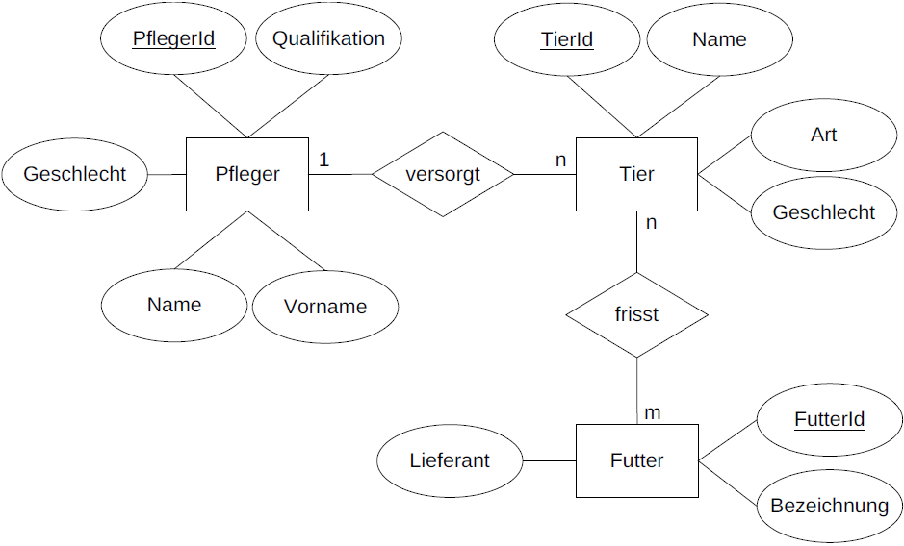

Bemerkung zum ER-Diagramm:
Die Kardinalitäten für die versorgt-Beziehung zwischen den Entitäten Pfleger und Tier sind durch die Aufgabenstellung eindeutig festgelegt.
Für die frisst-Beziehung zwischen den Entitäten Tier und Futter kommt nur eine m:n-Beziehung in Betracht, da es einerseits gemäß Aufgabenstellung Tierarten gibt, die mehrere Futtersorten benötigen, und andererseits eine Futtersorte zur Versorgung mehrerer Tiere einer Art (und ggf. auch mehrerer Tierarten) dienen kann.
Eine 1:n-Beziehung, wie sie im Beispiel zwischen Pfleger und Tier vorhanden ist, wird
in ein Datenbankschema überführt, indem die Entität mit der Kardinalität n (hier: Tier)
um eine Spalte erweitert wird, in der der Primärschlüssel der Entität mit der Kardinalität 1
(hier: Pfleger) als Fremdschlüssel geführt wird. Man erhält so im vorliegenden Beispiel
das Relationenschema:

Tier (TierId, Name, Art, Geschlecht, ↑PflegerId)

Eine m:n-Beziehung, wie sie zwischen Tier und Futter vorhanden ist, wird im Datenbankschema
durch eine neue Verknüpfungstabelle realisiert, deren Attribute Fremdschlüssel sind, welche die Primärschlüssel der beiden an der Beziehung beteiligten Tabellen referenzieren.
Im vorliegenden Fall erhält man das Relationenschema:

frisst(↑TierId, ↑FutterId)

Lösung zur Abiturklausur 2013

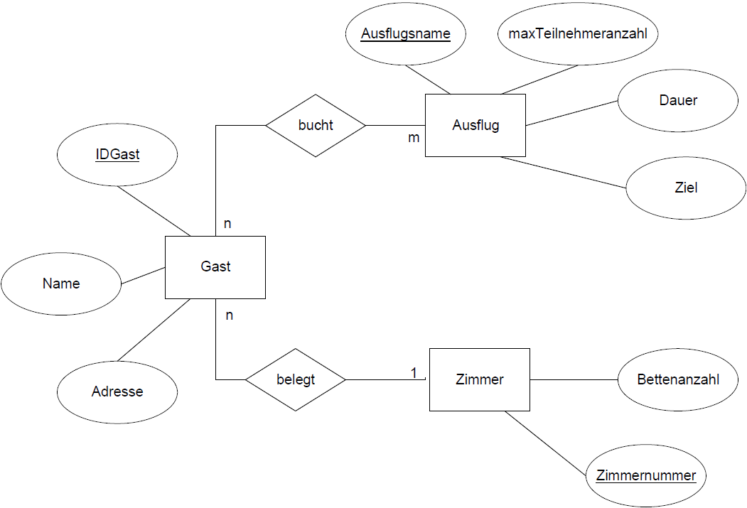
(Andere Primärschlüssel sind möglich.)

Begründung der Kardinalitäten:

Die Beziehung bucht ist eine n:m-Beziehung, weil jeder Gast mehrere Ausflüge buchen kann.
Außerdem kann ein Ausflug von mehreren Gästen gebucht werden.

Die Beziehung belegt ist eine n:1-Beziehung, weil jeder Gast nur ein Zimmer belegt. Ein
Zimmer kann jedoch von mehreren Gästen belegt werden.

Relationenschemata:
Gast (IDGast, Name, Adresse, ↑Zimmernummer)
Zimmer (Zimmernummer, Bettenzahl)
Ausflug (Ausflugsname, maxTeilnehmeranzahl, Dauer, Ziel)
bucht (↑Ausflugsname, ↑IDGast)

